Министерство образования Ставропольского края
Государственное бюджетное профессиональное образовательное учреждение

«Железноводский художественно-строительный техникум»
Ставропольский край, г. Железноводск, п. Иноземцево, ул. Пушкина, д. 1
Тел. (8-87932) 5-72-29; факс (8-87932) 5-72-29
_______________________________

№ 02 октября 2018 г.

ИНФОРМАЦИЯ
о выполнении плана антикоррупционного просвещения за 3 квартал 2018 года

Администрация ГБПОУ «Железноводский художественно-строительный техникум» доводит до Вашего сведения, что в соответствии с утверждённым планом работы от 28 сентября 2017 года были проведены все запланированные мероприятия:

№ п/п | Наименование мероприятия | Ответственный за мероприятие | Дата проведения
 | Обновление материалов инфостенда в фойе 2-го этажа главного учебного корпуса.  Подготовка методических материалов в папку в методическом кабинете.  Инфо окно «Памятка» в учебных кабинетах | Алиева Т.А.  Ликова О.А.  Парфёнова Ю.В. | Июль - август
 | Обновление содержания программ по общеобразовательным дисциплинам «Обществознание», «Право», «История», «Философия», «Экономика», «Экономика организации», «Основы финансовой грамотности» | Алиева Т.А.  Дергачёва М.А.Н.В.  Шведова М.А.  Иноятов В.В.  Захарьян А.Л.  Каткова И.Н. | август
 | Общетехникумовский классный час на тему «Что нужно знать о коррупции сегодня?» совместно со специалистом отделения по работе с личным составом ОМВД России по г. Железноводску лейтенантом полиции Грязных Сергеем Николаевичем | Иноятов В.В.  Ликова О.А.  Шведова М.А. | сентябрь
 | Дискуссионная площадка студенческого совета совместно со специалистом по делам молодёжи в техникуме Шлапаковым Д.В. | Алиева Т.А.  Шведова М.А.  Иноятов В.В.  Сало В.А. | сентябрь
 | Общетехникумовское собрание родителей |  | 29 сентября
Информация о проведённых мероприятиях размещена на сайте техникума jxst.ru в разделах «Новости» и «Противодействие коррупции».
Исп.: Алиева Татьяна Анатольевна, зам. директора по НМР, ответственная за осуществление мероприятий по нейтрализации предпосылок к системной коррупции контакт. тел.: 8903 416 32 58

В соответствии с Приказом МОН РФ от 29.06.2017 г. № 613 «Введение Федерального и Регионального компонентов в учебные дисциплины п.7 «….способность противостоять идеологии экстремизма …. и другим негативным социальным явлениям» в 2018-19 учебном году предусмотрено обновление содержательной части программ учебных дисциплин «Обществознание», «Право», «История», «Основы экономики», «Экономика организации», «Основы финансовой грамотности». Кроме того, предусмотрено изучение в отдельных учебных программах тематического блока «Основы государственной антикоррупционной политики РФ».
Общетехникумовский классный час на тему «Что нужно знать о коррупции сегодня?» совместно со специалистом отделения по работе с личным составом ОМВД России по г. Железноводску лейтенантом полиции Грязных Сергеем Николаевичем.
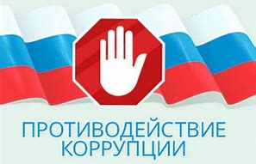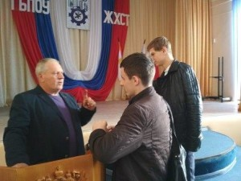

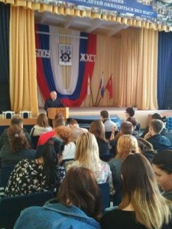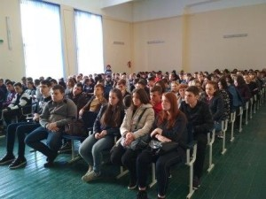

Дискуссионная площадка студенческого совета совместно со специалистом по делам молодёжи в техникуме Шлапаковым Д.В.
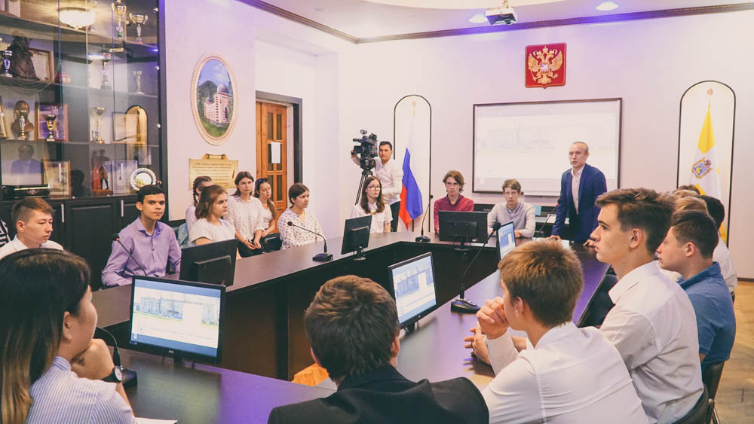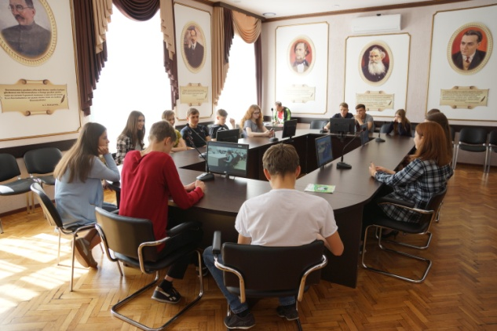
Общетехникумовское собрание родителей.
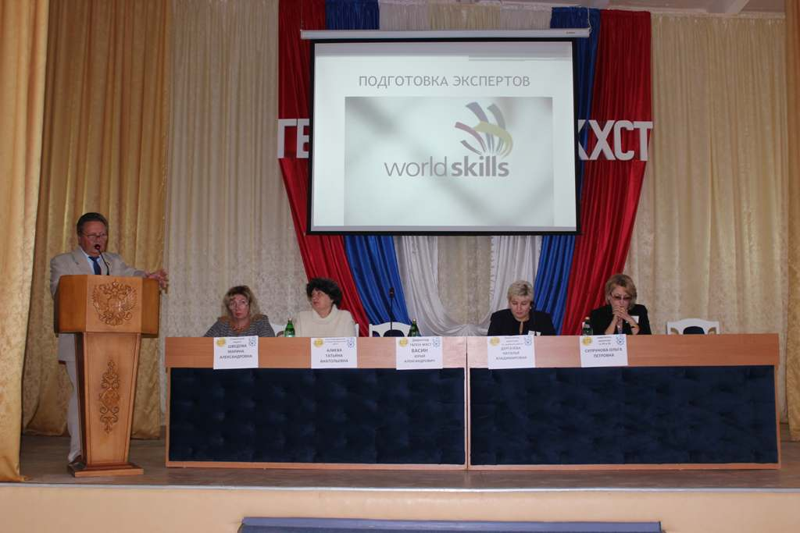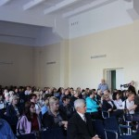

И.о.директора ГБПОУ ЖХСТ Н.В. Дергачёва

Исполнил: Татьяна Анатольевна Алиева, зам. директора по НМР
контакт. тел.: 887932) 5-72-29; 8903 416 32 58

